现货挂牌流程
登陆交易账户
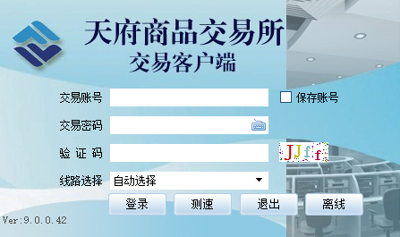
登陆交易账号

进入现货交易交界面
点击现货

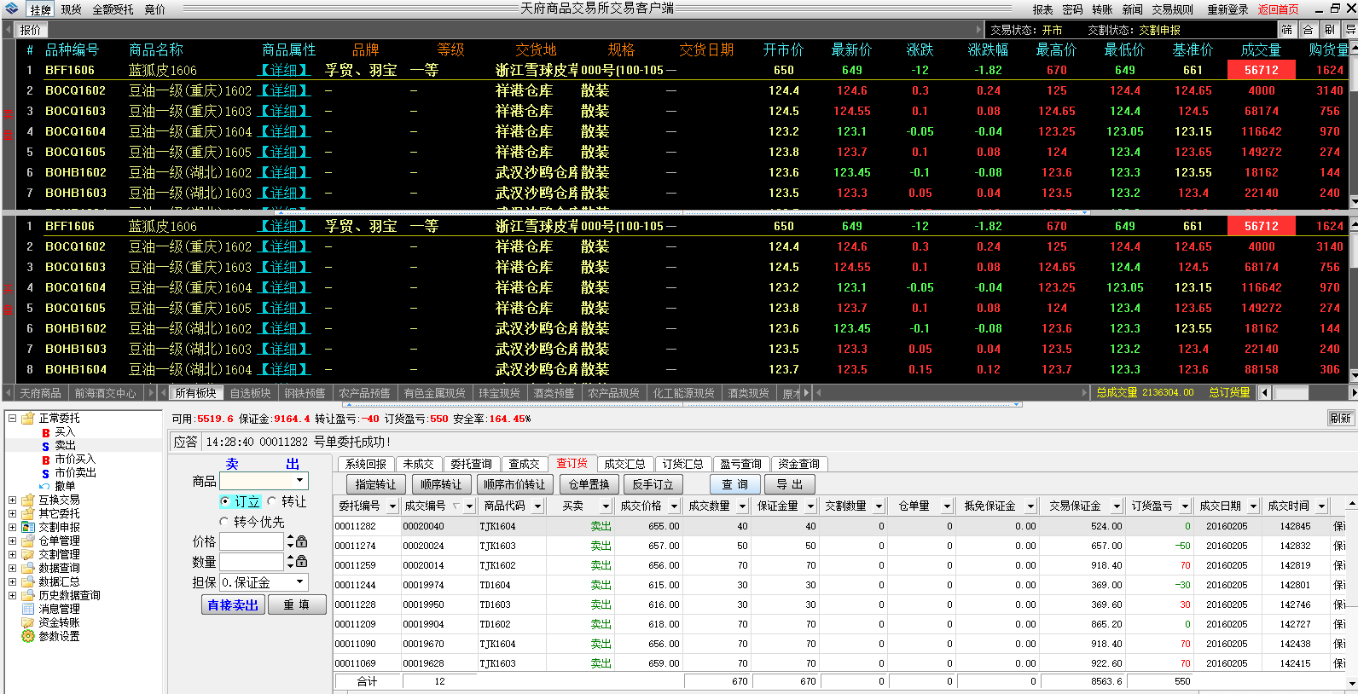
进入现货交易界面
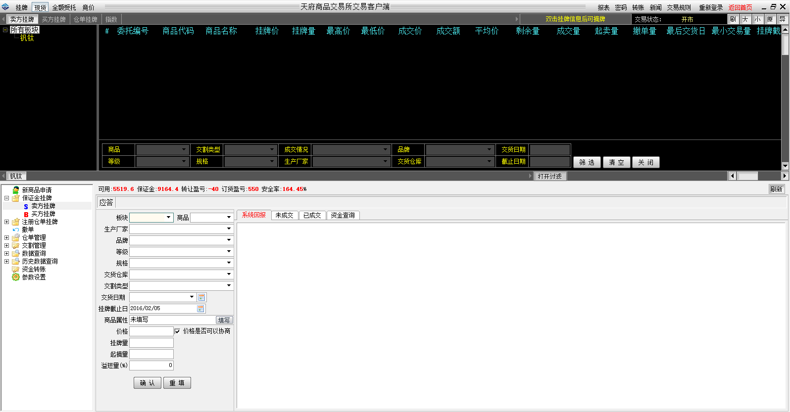

进行现货商品挂牌
点击卖方挂牌或者买方挂牌

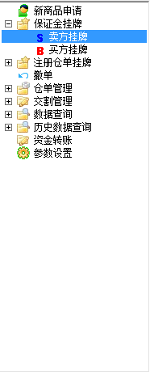
选择商品的相关内容选择挂牌条件
选择板块

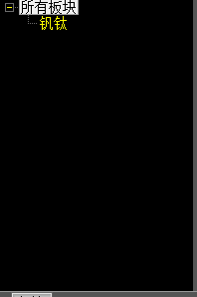

按照相关要求填写
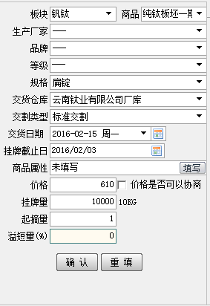

选择完成即可确定挂牌

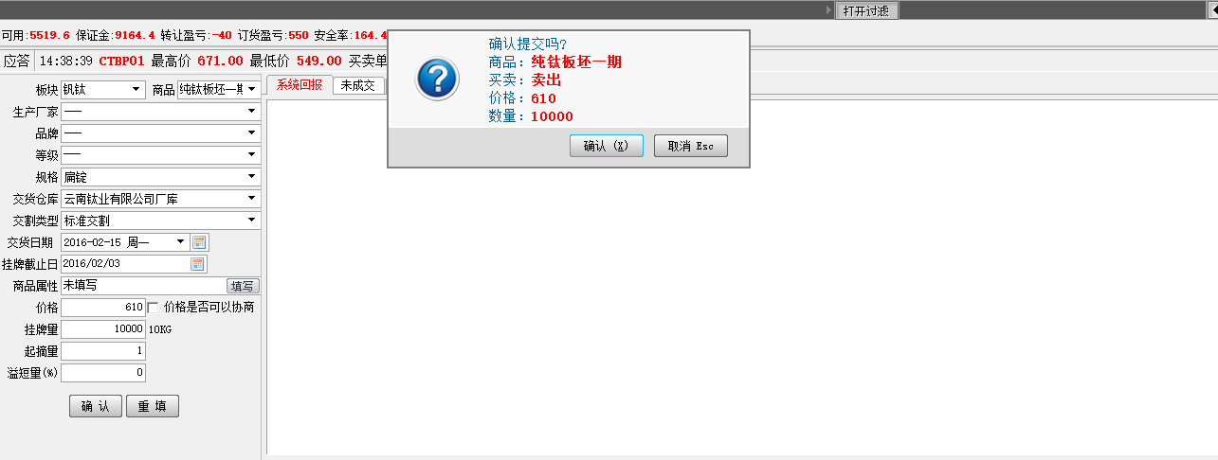
点击确定

进行现货的摘牌
双击商品

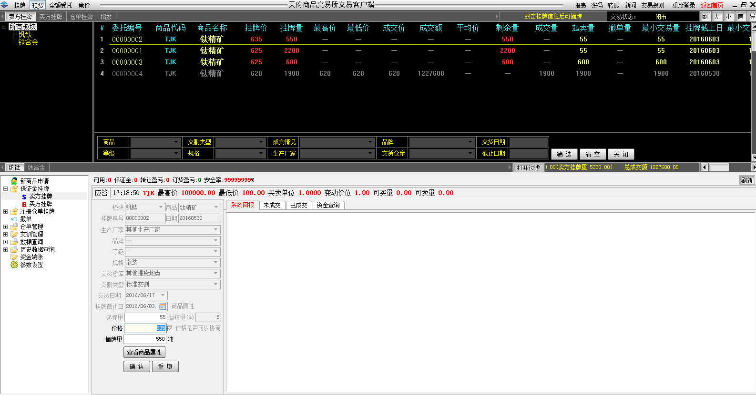

点击确定即可摘牌

点击确定

